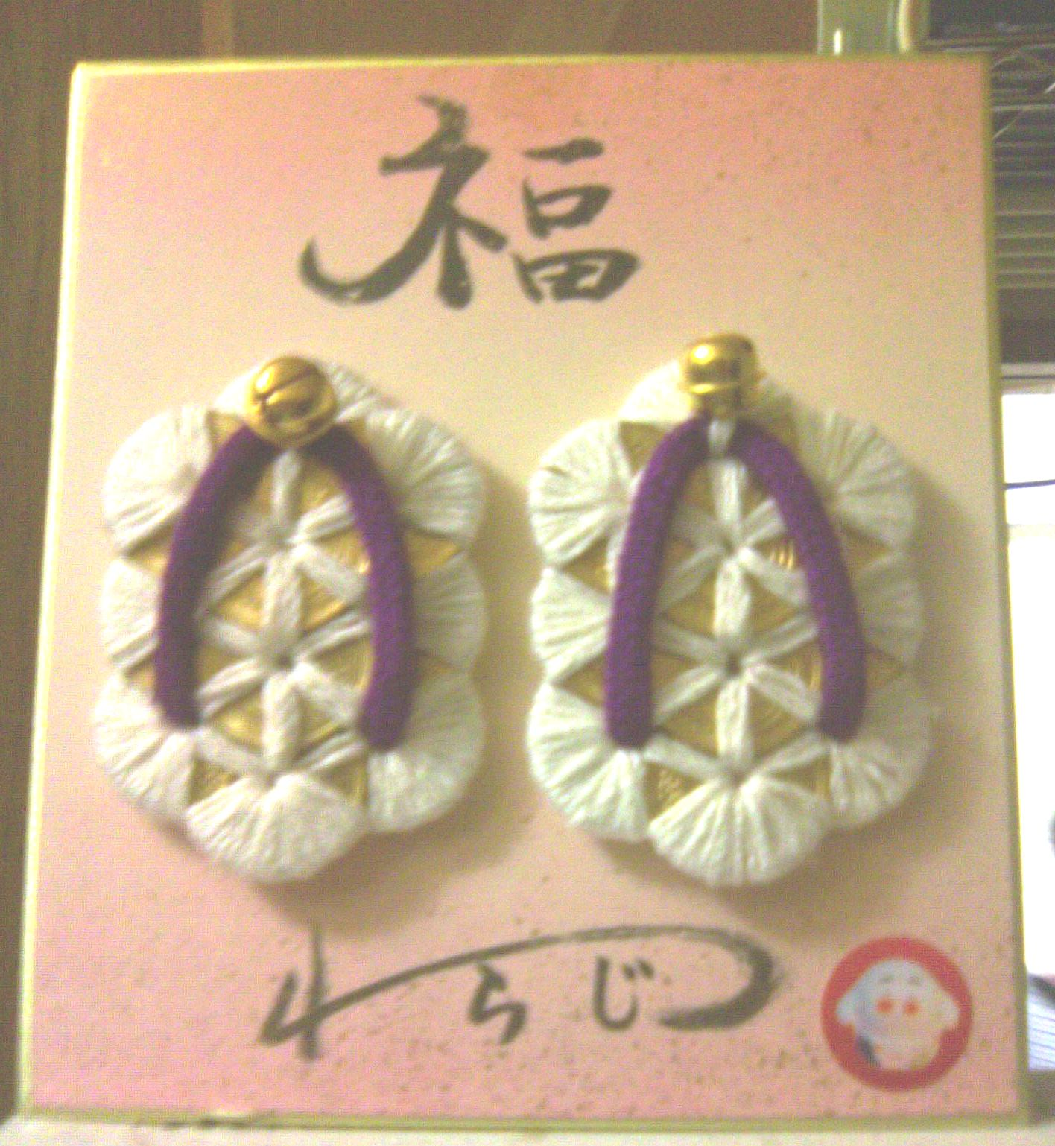

SELF HELP GROUP
ウエンディ２１は障害のある人の社会参加を支援するグループです。

Wendy ²¹
2009－7 Vol.40

23
不思議な世界の体験記（第９回）
占部貴之
「痛い痛い！ ごめんなさい、許してください。うさぎは返します」
キツネはわめいたが、勉はキツネのしっぽを握ったまま放さなかった。
「もう絶対、うさぎ君には手を出さないと約束するか？」
勉が言うと、キツネは、
「おっしゃる通りに致します！」
「約束を守れない時は！」
「その時は、喜んで罰を受けましょう！」
「よしっ、じゃあ今回だけは許してやろう」
勉はキツネを許してあげた。キツネは慌てて、森の中へ走り去った。うさぎは、「ありがとう勉さん！」と言って、その目からは大粒の涙が流れていた。
村に帰り、勉はこの事を龍馬に話した。
「はっはっはっ、キツネのくせに間抜けなヤツですなぁ」
龍馬はからからと笑った。勉はよもぎの葉を手で、もみながら、
「僕の命の恩人のうさぎ君だもん、見捨てられないよ。でもこのとおり、首にキツネからかまれた傷が残っちゃったけれど」
と言って、手でもんだよもぎの葉を、うさぎの首の傷に当てた。 （つづく）

平成21年７月



発行 平成21年６月２５日 NPO法人ウエンディ
800-0043 北九州市門司区緑ヶ丘10番19号
TEL & FAX ０９３－３９１－２１６７
http://:wendy21@f2.dion.ne.jp
http://www.wendy21.jp
月 | 火 | 水 | 木 | 金 | 土 | 日 | メモ  ☆イベント  ★藤松交流会  藤松市民セン  ター
 |  | 1 | 2 | 3 | 4 | 5 | メモ  ☆イベント  ★藤松交流会  藤松市民セン  ター
6 | 7 | 8 | 9 | 10 | 11 | 12 | メモ  ☆イベント  ★藤松交流会  藤松市民セン  ター
13  ☆ | 14 | 15 | 16 | 17 | 18 | 19 | メモ  ☆イベント  ★藤松交流会  藤松市民セン  ター
20 | 21 | 22 | 23 | 24 | 25 | 26 | メモ  ☆イベント  ★藤松交流会  藤松市民セン  ター
27  ★ | 28 | 29 | 30 | 31 |  |  | メモ  ☆イベント  ★藤松交流会  藤松市民セン  ター
ピア・カウンセリング 北九州市から委託を受けて、ピア・カウンセリング事業を行っています。ピア・カウンセリングとは、同じ障害を持つ仲間どうしで、情報を提供しあったり、体験を共有し、勇気づけたり、問題を解決する手助けを行うものです。平日の11:00から15:00までの最長２時間、月に５回まで無料で受ける事が出来ます。詳しくは、下記へお問合せ下さい。

☆７月のイベント☆
到津の森公園
日時 ７月１３日（月）10:45～15:00予定
集合解散場所 ウエンディ本部。
熱い一日になりそうです。
持ってくる物
お弁当（外食可）、障害者手帳（持ってる方は）
入場料は、全員半額となります。

